淡江時報 第 1123 期
語言系成立系友會
學校要聞
【本報訊】本校語言系於5月1日在蘭陽校園之建邦國際會議廳成立第一屆系友會，選出20位理監事後，推派103級語言系畢業校友林雅淇為理事長，另有3位副理事長和監事長。活動當天，語言系還舉辦「欣欣相系，語你回憶」的春之饗宴校友回娘家活動，語言系校友攜家帶眷近150位到校參與，校友們與闊別多時的師長、同學彼此寒喧交流近況外，彼此分享帶來各地的伴手名產。本次活動除了以Kahoot!進行破冰遊戲外、安排闖關活動進行校園巡禮、準備親子圖書室，校友們也以影片方式回顧校園生活點滴。
2021/05/09

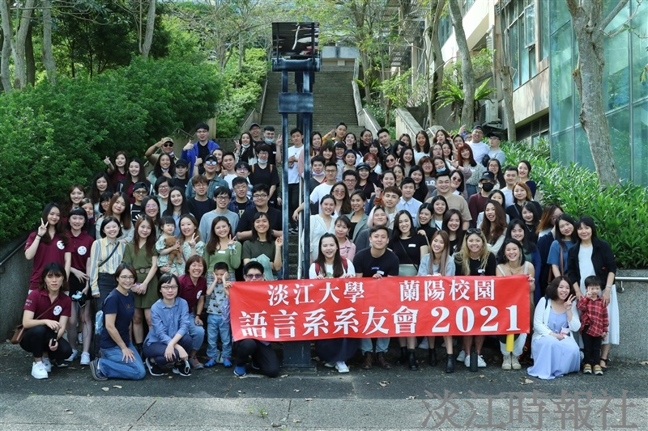
本校語言系於5月1日在蘭陽校園之建邦國際會議廳舉辦「欣欣相系，語你回憶」的春之饗宴校友回娘家活動。（圖／語言系提供）

